# Odoo Brand Assets | OdooBenutzerhandbuch für die Simple-Booking-App for………….

# Erweiterung zum Open Source ERP-System odoo 14.0

Entwickelt im Auftrag der Abilium GmbH im Rahmen des "Software Engineering Praktikums" an der Universität Bern während des Frühjahrssemesters 2023.

# Mitwirkende

## PSE-Team

Luc Vuilleunier [luc.vuilleumier@students.unibe.ch](mailto:luc.vuilleumier@students.unibe.ch)  
Matthias Dani [matthias.dani@students.unibe.ch](mailto:matthias.dani@students.unibe.ch)  
Nils Neeb [nils.neeb@students.unibe.ch](mailto:nils.neeb@students.unibe.ch)  
Sandro Calce [sandro.calce@students.unibe.ch](mailto:sandro.calce@students.unibe.ch)  
Tim Kuhn [valerio.vontobel@students.unibe.ch](mailto:valerio.vontobel@students.unibe.ch)

## Assistent Universität Bern

Hochschulstrasse 6  
3012 Bern

Raphael Fehr [raphael.fehr@students.unibe.ch](mailto:raphael.fehr@students.unibe.ch)

## Abilium-Gmbh

Thunstrasse 23  
3005 Bern   
Tel.: +41 31 552 30 10   
E-Mail: [info@abilium.com](mailto:info@abilium.com)  
[www.abilium.com](http://www.abilium.com)

Jakob Schärer [jakob.schaerer@abilium.com](mailto:jakob.schaerer@abilium.com)   
Severin Zumbrunn [severin.zumbrunn@abilium.com](mailto:severin.zumbrunn@abilium.com)



# Inhaltsverzeichnis

Benutzerhandbuch für die Simple-Booking-App for…………. 1

Mitwirkende 2

PSE-Team 2

Assistent Universität Bern 2

Abilium-Gmbh 2

Inhaltsverzeichnis 3

Odoo 14.0 4

Ausgangslage 4

Projektumfang 5

Angestrebte Lösung 5

Installationsanleitung 6

Funktionalitäten 7

Define Meeting Times 7

Create Groups 8

Guest View 9

Timeslots 10

## Odoo Brand Assets | OdooOdoo 14.0

Odoo wurde im Jahr 2005 gegründet und hat sich seitdem zu einem bedeutenden Open-Source-ERP/CRM-System entwickelt. Mit 7 Millionen Nutzern und einem Team von circa 1700 Mitarbeitern hat Odoo eine starke Präsenz auf dem Markt. Ein herausragendes Merkmal von Odoo ist seine Fähigkeit zur starken Individualisierung durch die Verwendung von Plugins. Die Plattform basiert auf einer Kombination aus Python, JavaScript, XML und anderen gängigen Web-Technologien und zeichnet sich durch ihre flexible und schnelle Erweiterbarkeit aus

Odoo – Open Source ERP-System <https://www.odoo.com>

## 

## Ausgangslage

Obwohl Odoo in seiner Community-Version eine breite Palette an Community-Apps bietet, fehlt bisher eine einfache Möglichkeit, einen Termin mit jemandem auf unkomplizierte Weise zu vereinbaren.

Das Problem wird dank nachstehender Grafik am klarsten ersichtlich:

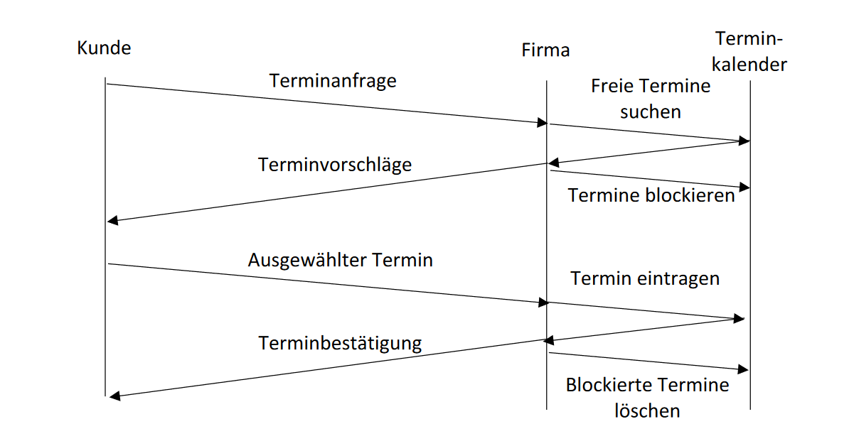

Es besteht jedoch eine Möglichkeit, den Prozess erheblich zu vereinfachen, indem dem Kunden ein Zeitfenster zur Verfügung gestellt wird, aus dem er freie Termine direkt auswählen kann. Auf der Seite des Unternehmens muss der Termin lediglich bestätigt werden. Dadurch können mehrere Interaktionen eingespart werden.

## Projektumfang

Das Projektziel besteht darin, ein Plugin für Odoo zu entwickeln und zu testen. Das Plugin soll ein Formular enthalten, mit dem die verfügbaren Zeitfenster konfiguriert werden können. Zusätzlich soll ein Webseitenformular erstellt werden, über das Kunden einen passenden Termin auswählen können. Abschließend rundet eine Terminbestätigung den Prozess ab.

Als Erweiterung des Plugins wird eine Integration von Odoo mit der Telegram Bot API entwickelt. Dadurch wird es möglich, interne Benachrichtigungen von Odoo über Telegram zu versenden. Dadurch können wichtige Informationen und Mitteilungen direkt über den Telegram Messenger empfangen werden

## Angestrebte Lösung

Unsere angestrebte Lösung wird in der nachfolgenden Grafik veranschaulicht:Ein Bild, das Text, Reihe, Diagramm, parallel enthält.

Der Prozess beginnt damit, dass die verfügbaren Termine in das System eingetragen werden. Anschließend werden diese Termine veröffentlicht, sodass sie für Kunden sichtbar sind. Der Kunde hat dann die Möglichkeit, einen Termin auszuwählen, der seinen Anforderungen entspricht. Sobald der Kunde einen Termin ausgewählt hat, muss die Firma den Termin nur noch akzeptieren und den Termin eintragen.

Durch diese Vorgehensweise werden Interaktionen reduziert und der Prozess wird automatisiert. Kunden können direkt aus den verfügbaren Optionen wählen, ohne dass weitere manuelle Schritte erforderlich sind. Sobald die Firma den ausgewählten Termin akzeptiert, ist der Buchungsprozess abgeschlossen.

## Installationsanleitung

Um die Simple Booking App zu installieren sind einige Vorbedingungen zu erfüllen:

* Das Gerät, auf dem die Simple Booking App installiert werden soll, muss internetfähig sein
* Odoo 14.0 muss [installiert](https://www.odoo.com/documentation/14.0/administration/install.html) sein und funktionieren

Sobald alle Vorbedingungen erfüllt sind, kann man mit der Installation der Simple Booking App beginnen. Dafür müssen die folgenden Schritte in der angegebenen Reihenfolge ausgeführt werden.

1. Simple Booking App Code von [Github](https://github.com/Abilium-GmbH/abilium_meeting_scheduler) herunterladen
2. ZIP-Datei entpacken
3. Alle Inhalte der ZIP-Datei in den Ordner odoo/addons verschieben
4. Den abilium_meeting_scheduler-main umbenennen zu «meeting_scheduler» [1]
5. Odoo starten
6. Das Modul «Calendar» installieren
7. Das Modul «Meeting Scheduler» installieren

Anschliessend sollte ein neues Feld im Dropdown-Menü erscheinen mit dem Namen «Meeting Scheduler». Sobald man dieses anklickt, ist man auf der Startseite des Moduls «Meeting Scheduler».

## Funktionalitäten

### Define Meeting Times

Als Mitarbeiter haben Sie unter "Define Meeting Times" die Möglichkeit, einen Eintrag zu erstellen, um die verfügbare Zeit für ein Meeting festzulegen. Dazu drücken Sie auf "Create".

In der Benutzeroberfläche sind die Pflichtfelder in Violett markiert. Dazu gehören:

1. der Titel des Meetings,
2. das Start- und Enddatum
3. die Option "Show Time as" und "Privacy". (haben ein Standartwert)

Weitere Felder, die Sie ausfüllen können, umfassen:

1. den Ort des Meetings,
2. die Anzahl der Wiederholungen (Standardwert: 1)
3. die Art der Wiederholungen (wöchentlich oder alle zwei Wochen).

Unter "Define Meeting Times" werden alle Meetings aufgelistet und angezeigt. Sie haben die Möglichkeit, einzelne Meetings zu bearbeiten, indem Sie auf das entsprechende Meeting klicken. Darüber hinaus können Sie Meetings löschen oder exportieren, indem Sie den "Action Button" verwenden.

### Create Groups

Nachdem die Mitarbeiter ihre Meeting Times eingetragen haben, können wir nun Gruppen erstellen. Dazu klicken wir auf "Select Groups" und anschließend auf "Create".

Beim Erstellen einer Gruppe ist der Titel ein Pflichtfeld.

In dem Abschnitt "Add a Line" können wir alle Mitarbeiter auswählen, die zu dieser Gruppe gehören sollen. Es besteht die Möglichkeit, entweder alle Mitarbeiter, einen Teil von ihnen oder nur einen einzelnen Mitarbeiter auszuwählen.

Nachdem die gewünschten Mitarbeiter ausgewählt wurden, kann man entweder "Select" (Auswählen) oder "Cancel" (Abbrechen) auswählen.

Anschließend stehen die Optionen "Save" (Speichern) oder "Discard" (Verwerfen) zur Verfügung.

Wenn alle gewünschten Aktionen abgeschlossen sind, kann man mit "Go Back" (Zurück) zur vorherigen Ansicht navigieren.

Sobald eine Gruppe erstellt wurde, können wir die Termine für diese Gruppe freigeben:

1. Markieren Sie die Gruppe.
2. Klicken Sie auf "Continue with selection". Dadurch öffnet sich ein Pop-up-Fenster.
3. Wählen Sie zuerst den Zeitraum aus, für den Termine verfügbar sein sollen, indem Sie das Start- und Enddatum angeben.
4. Klicken Sie dann auf "Generate Timeslots" (Zeitslots generieren).
5. Anschließend haben Sie zwei Optionen: a. "Generate Timeslots Intersection": Hier werden nur die Termine generiert, an denen alle Mitarbeiter verfügbar sind. b. "Generate Timeslots Union": Hier werden alle möglichen Termine der Mitarbeiter generiert, auch wenn nur ein Mitarbeiter verfügbar ist.
6. Nachdem Sie die gewünschte Option ausgewählt haben, können Sie auf "Save" (Speichern) oder "Discard" (Verwerfen) klicken, um das Fenster zu schließen und die Aktion abzuschließen.

### Guest View

Die Guest View ist die Webseite, die dem Kunden per E-Mail zur Verfügung gestellt wird. Hier werden alle erstellten Termine aufgelistet.

Der Kunde füllt das Formular auf der Webseite aus, indem er das Meeting-Startdatum, die Dauer des Meetings, seinen Vornamen, Nachnamen, Firmennamen und die E-Mail-Adresse angibt. Zusätzlich kann der Kunde noch ein Meeting Titel und eine Beschreibung angeben. Anschließend drückt der Kunde auf "Submit" (Absenden).

Nachdem der Kunde das Formular abgeschickt hat, erhält er eine Bestätigung über die Reservierung.

Sobald der Termin von einem Mitarbeiter bestätigt wurde, erhält der Kunde eine E-Mail. In dieser E-Mail wird der Ort des Termins mitgeteilt, an dem das Meeting stattfinden wird. Zusätzlich wird ein spezieller Link bereitgestellt, über den der Kunde das Meeting im Notfall absagen kann.

### Timeslots

#### Timeslots reserved

Nachdem der Kunde seine Anfrage eingereicht hat, muss der Mitarbeiter folgende Schritte unternehmen:

1. Gehen Sie zu "Timeslots" und wählen Sie "Timeslots Reserved" aus.
   1. Hier werden alle reservierten Zeitslots angezeigt.
2. Klicken Sie auf die entsprechende Buchungsanfrage oder markieren Sie sie und wählen Sie "Continue with selection" aus.
3. Führen Sie die Aktion "handle Meeting Request" aus.
   1. Dadurch öffnet sich ein Pop-up-Fenster mit weiteren Details zur Buchungsanfrage.
4. Geben Sie die erforderlichen Informationen ein.
   1. Stellen Sie sicher, dass der Standort oder Online-link korrekt angegeben ist.
5. Wählen Sie entweder "Confirm Meeting Request" (Buchungsanfrage bestätigen) oder "Reject Meeting Request" (Buchungsanfrage ablehnen) aus.
   1. Bei Bestätigung wird eine E-Mail an den Kunden mit dem Standort und einem Link gesendet. Der Link wird für die Stornierung des Meetings durch den Kunden benötigt.

#### Confirmed Timeslots

Unter "Timeslots" finden Sie den Abschnitt "Confirmed Timeslots". Hier werden alle bestätigten Termine aufgelistet.

Für jeden Termin wurde ein Token erstellt. Dieser Token dient zur eindeutigen Identifizierung des Termins und enthält verschiedene Informationen über das Meeting.

Zusätzlich dazu wurde der Termin aus der Guest View entfernt, um sicherzustellen, dass der Termin nach der Bestätigung nicht mehr öffentlich sichtbar ist.

In den Details des bestätigten Timeslots finden Sie weitere Informationen zum Termin, wie z. B. Datum, Uhrzeit, Dauer und gegebenenfalls weitere spezifische Informationen, die bei der Terminplanung angegeben wurden.

Benutzerhandbuch zur Version Alpha 1.0

1. Die Anführungszeichen («») sind nicht Teil des neuen Ordnernamens